МУНИЦИПАЛЬНОЕ БЮДЖЕТНОЕ ДОШКОЛЬНОЕ ОБРАЗОВАТЕЛЬНОЕ УЧРЕЖДЕНИЕ ДЕТСКИЙ САД № 50 КОМБИНИРОВАННОГО ВИДА Г. СЕВЕРОМОРСК

ПАСПОРТ
ЛЕГО-СТУДИИ «САМОДЕЛКИН»

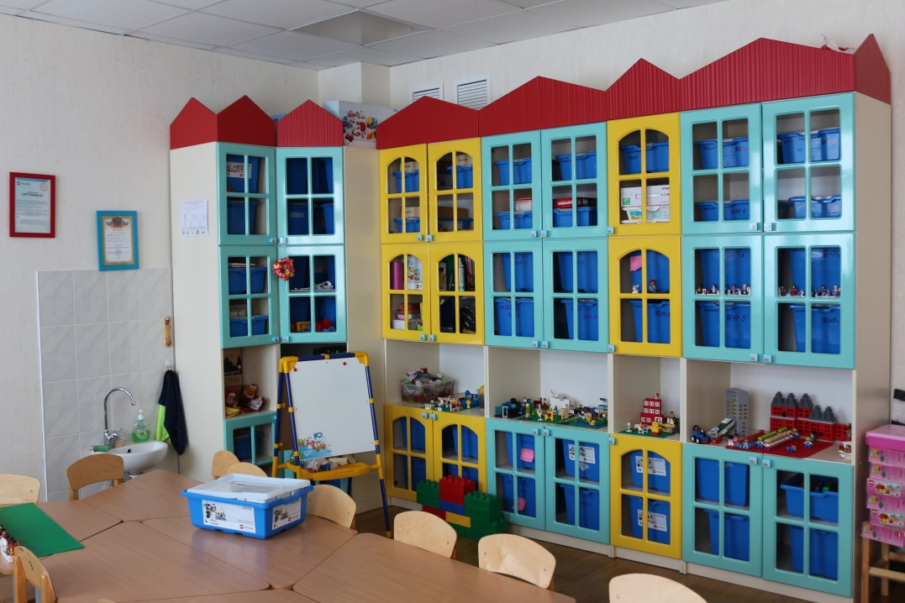

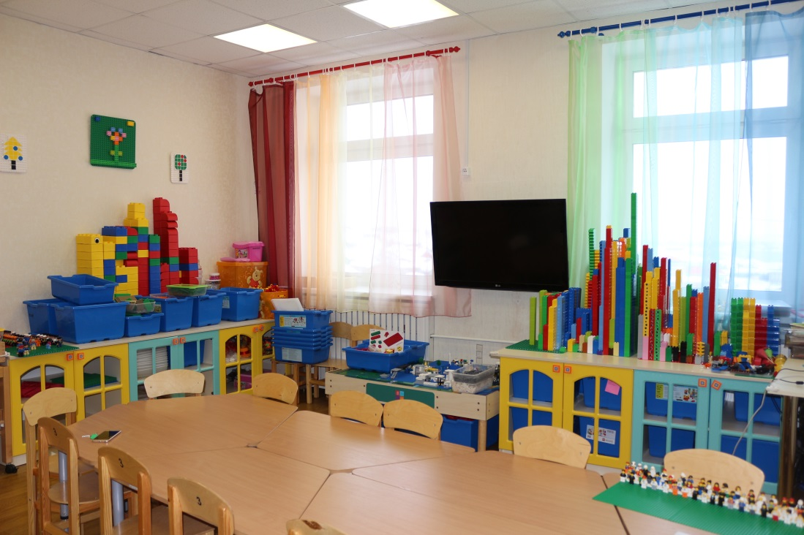

- Лего-студия «Самоделкин»: 26,8 кв.м
- Стационарный; находится на 2 этаже здания ДОУ.
- Целостность пола (покрытия): соответствует нормативным требованиям;
- Наличие аптечки: имеется;
- Ограждение отопительных приборов: имеется (дерево);
- Инструкции по охране труда и технике безопасности имеются;
- Ответственный: воспитатель лего- и изо-студии.

- В лего-студии «Самоделкин» организованы места для проведения непосредственно образовательной деятельности, которые соответствуют требованиям по охране труда, техники безопасности и производственной санитарии, а также возрастным особенностям детей дошкольного возраста. Административно — педагогический персонал с правилами техники безопасности при проведении непосредственно образовательной деятельности ознакомлен.

- Перечень оборудования и инвентаря для игр и занятий по конструированию в лего-студии «Самоделкин» МБДОУ д\с № 50 на 01.09.2016 г.:

№ | Наименование | Количество
 | Стенка шестисекционный «Город» | 1
 | Тумба двухсекционная «Город» | 1
 | Тумба трехсекционная «Город» | 1
 | Стол с подсветкой и песком с наполнением (Приложение 1) | 1
 | Стол "Трапеция" регулируемый по высоте | 8
 | Стулья детские | 20
 | Стол для педагога с тумбой | 1
 | Кресло для педагога | 1
 | Шкаф одежный с зеркалом | 1
 | Доска магнитная | 1
 | Мольберт двухсторонний | 1
 | Контейнеры для раскладки конструкторов
 | Контейнеры для хранения конструкторов | 6
 | Набор полупрозрачных строительных кубиков | 2
 | Набор строительных плат (Приложение 2)
 | Игровой набор Duplo (Приложение 3)
 | Цифры и мозаика Duplo | 10
 | Игровой набор Education (Приложение 4)
 | Игровые наборы по начальной робототехнике (Приложение 5)
 | Мягкие кирпичи LEGO Soft. Базовый набор 1,5+ | 2
 | Набор кубиков из дерева | 1
 | Дидактические и развивающие игры (Приложение 6)
 | Учебно-методическая литература и пособия (Приложение 7)
 | Демонстрационный материал (Приложение 8)
 | Телевизор | 1
 | Ноутбук | 1
 | Документация воспитателя лего-студии «Самоделкин» (Приложение 9)
 | Аптечка | 1
 | Часы | 1
 | Рамки для информации | 4
 | Ведро с крышкой для мусора | 1
 | Раковина | 1

- Формы работы
- НОД в средних, старших и подготовительных к школе группах.
- Индивидуальная \ коррекционная работа с детьми.
- Кружковая работа.

